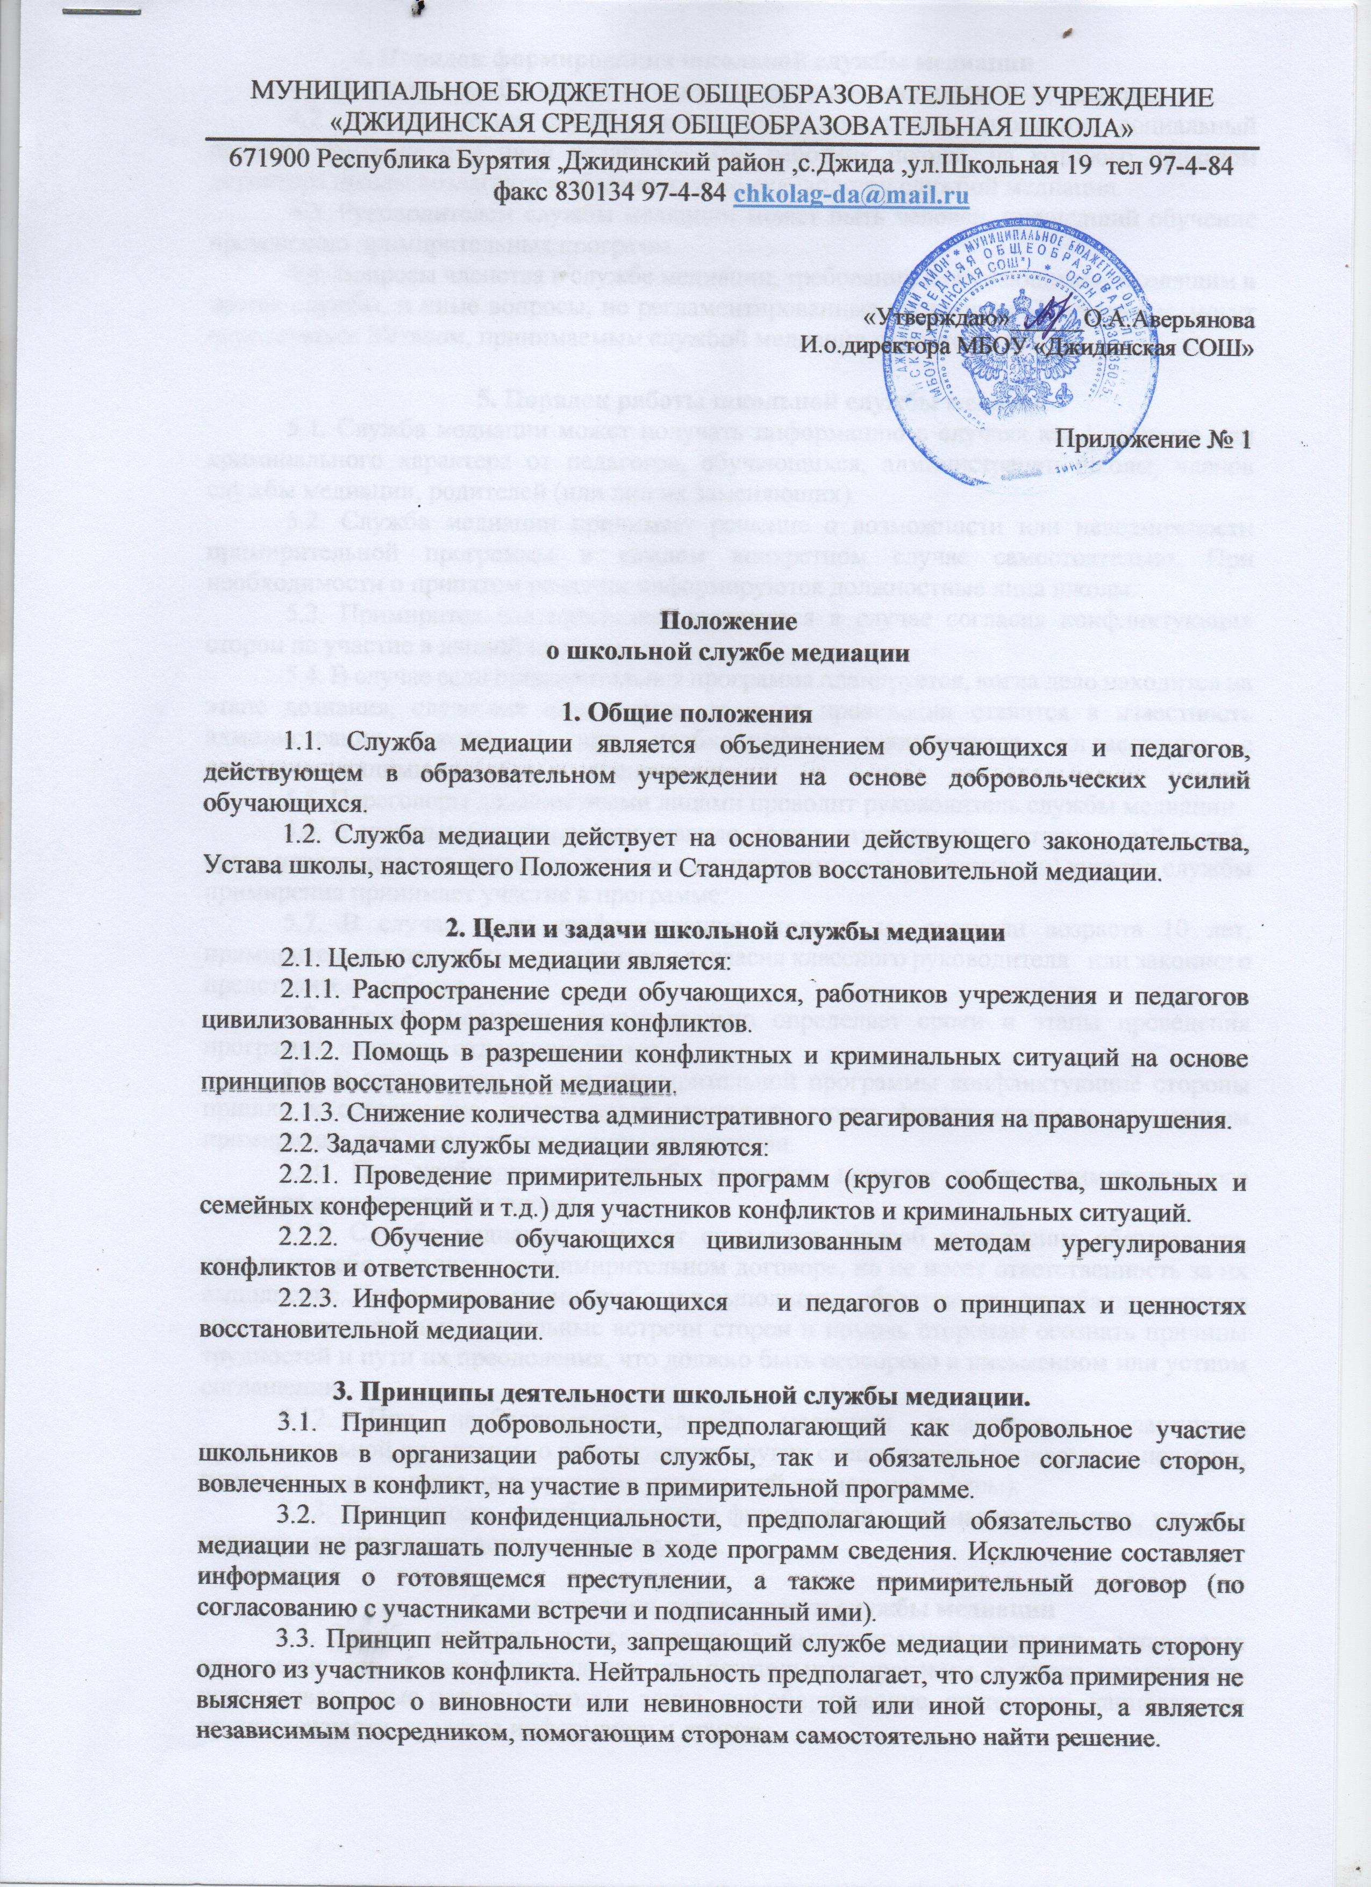

МУНИЦИПАЛЬНОЕ БЮДЖЕТНОЕ ОБЩЕОБРАЗОВАТЕЛЬНОЕ УЧРЕЖДЕНИЕ
«ДЖИДИНСКАЯ СРЕДНЯЯ ОБЩЕОБРАЗОВАТЕЛЬНАЯ ШКОЛА»
671900 Республика Бурятия ,Джидинский район ,с.Джида ,ул.Школьная 19 тел 97-4-84 факс 830134 97-4-84 chkolag-da@mail.ru

«Утверждаю»______О.А.Аверьянова
И.о.директора МБОУ «Джидинская СОШ»

Приложение № 1

Положение
о школьной службе медиации

1. Общие положения
1.1. Служба медиации является объединением обучающихся и педагогов, действующем в образовательном учреждении на основе добровольческих усилий обучающихся.
1.2. Служба медиации действует на основании действующего законодательства, Устава школы, настоящего Положения и Стандартов восстановительной медиации.

2. Цели и задачи школьной службы медиации
2.1. Целью службы медиации является:
2.1.1. Распространение среди обучающихся, работников учреждения и педагогов цивилизованных форм разрешения конфликтов.
2.1.2. Помощь в разрешении конфликтных и криминальных ситуаций на основе принципов восстановительной медиации.
2.1.3. Снижение количества административного реагирования на правонарушения.
2.2. Задачами службы медиации являются:
2.2.1. Проведение примирительных программ (кругов сообщества, школьных и семейных конференций и т.д.) для участников конфликтов и криминальных ситуаций.
2.2.2. Обучение обучающихся цивилизованным методам урегулирования конфликтов и ответственности.
2.2.3. Информирование обучающихся и педагогов о принципах и ценностях восстановительной медиации.

3. Принципы деятельности школьной службы медиации.
3.1. Принцип добровольности, предполагающий как добровольное участие школьников в организации работы службы, так и обязательное согласие сторон, вовлеченных в конфликт, на участие в примирительной программе.
3.2. Принцип конфиденциальности, предполагающий обязательство службы медиации не разглашать полученные в ходе программ сведения. Исключение составляет информация о готовящемся преступлении, а также примирительный договор (по согласованию с участниками встречи и подписанный ими).
3.3. Принцип нейтральности, запрещающий службе медиации принимать сторону одного из участников конфликта. Нейтральность предполагает, что служба примирения не выясняет вопрос о виновности или невиновности той или иной стороны, а является независимым посредником, помогающим сторонам самостоятельно найти решение.

4. Порядок формирования школьной службы медиации
4.1. В состав службы медиации могут входить обучающиеся 9-11 классов.
4.2. Руководителем службы может быть заместитель директора, социальный педагог, психолог или иной педагогический работник школы, на которого приказом директора школы возлагаются обязанности по руководству службой медиации.
4.3. Руководителем службы медиации может быть человек, прошедший обучение проведению примирительных программ.
4.4. Вопросы членства в службе медиации, требований к обучающимся, входящим в состав службы, и иные вопросы, не регламентированные настоящим Положением, могут определяться Уставом, принимаемым службой медиации самостоятельно.

5. Порядок работы школьной службы медиации
5.1. Служба медиации может получать информацию о случаях конфликтного или криминального характера от педагогов, обучающихся, администрации школы, членов службы медиации, родителей (или лиц их заменяющих).
5.2. Служба медиации принимает решение о возможности или невозможности примирительной программы в каждом конкретном случае самостоятельно. При необходимости о принятом решении информируются должностные лица школы.
5.3. Примирительная программа начинается в случае согласия конфликтующих сторон на участие в данной программе.
5.4. В случае если примирительная программа планируется, когда дело находится на этапе дознания, следствия или в суде, то о ее проведении ставится в известность администрация школы и при необходимости производится согласование с соответствующими органами внутренних дел.
5.5. Переговоры должностными лицами проводит руководитель службы медиации.
5.6. В сложных ситуациях (как правило, если в ситуации есть материальный ущерб, среди участников есть взрослые, а также в случае криминальной ситуации) куратор службы примирения принимает участие в программе.
5.7. В случае, если конфликтующие стороны не достигли возраста 10 лет, примирительная программа проводится с согласия классного руководителя или законного представителя ребенка.
5.8. Служба медиации самостоятельно определяет сроки и этапы проведения программы в каждом отдельном случае.
5.9. В случае если в ходе примирительной программы конфликтующие стороны пришли к соглашению, достигнутые результаты могут фиксироваться в письменном примирительном договоре или устном соглашении.
5.10. При необходимости служба медиации передает копию примирительного договора администрации школы.
5.11. Служба медиации помогает определить способ выполнения обязательств, взятых на себя сторонами в примирительном договоре, но не несет ответственность за их выполнение. При возникновении проблем в выполнении обязательств, служба примирения может проводить дополнительные встречи сторон и помочь сторонам осознать причины трудностей и пути их преодоления, что должно быть оговорено в письменном или устном соглашении.
5.12. При необходимости служба медиации информирует участников примирительной программы о возможностях других специалистов (социального педагога, психолога, имеющихся на территории учреждений социальной сферы).
5.13. Деятельность службы медиации фиксируется в журналах и отчетах, которые являются внутренними документами службы.

6. Организация деятельности службы медиации
6.1. Службе медиации по согласованию с администрацией школы предоставляется помещение для сборов и проведения примирительных программ, а также возможность использовать иные ресурсы школы - такие, как оборудование, оргтехника, канцелярские принадлежности, средства информации и другие.
6.2. Должностные лица школы оказывают службе медиации содействие в распространении информации о деятельности службы среди педагогов и обучающихся.
6.3. Служба медиации имеет право пользоваться услугами психолога, социального педагога и других специалистов школы.
6.4. Администрация школы содействует службе медиации в организации взаимодействия с педагогами школы, а также социальными службами и другими организациями. Администрация стимулирует педагогов обращаться в службу медиации или самим использовать восстановительные практики.
6.5. В случае, если стороны согласились на примирительную встречу, то административные действия в отношении данных участников конфликта приостанавливаются. Решение о необходимости возобновления административных действий принимается после получения информации о результатах работы службы медиации и достигнутых договоренностях сторон.
6.6. Администрация школы поддерживает участие куратора (кураторов) службы медиации в собраниях ассоциации.
6.7. Раз в четверть проводятся совещания между администрацией и службой медиации по улучшению работы службы и ее взаимодействия с педагогами с целью предоставления возможности участия в примирительных встречах большему числу желающих.
6.8. В случае если примирительная программа проводилась по факту, по которому возбуждено уголовное дело, администрация школы может ходатайствовать о приобщении к материалам дела медиативного соглашения, а также иных документов в качестве материалов, характеризующих личность обвиняемого, подтверждающих добровольное возмещение имущественного ущерба и иные действия, направленные на заглаживание вреда, причиненного потерпевшему.
6.9. Служба медиации может вносить на рассмотрение администрации предложения по снижению конфликтности в школе.

7. Заключительные положения
7.1. Настоящее положение вступает в силу с момента утверждения и действует бессрочно.
7.2. Изменения в настоящее положение вносятся директором школы по предложению службы медиации или органов школьного самоуправления.

